AgroMonitor/Thị trường Cà phê
Tin NGÀY 02.12.2013

CÔNG TY CỔ PHẦN PHÂN TÍCH VÀ DỰ BÁO THỊ TRƯỜNG VIỆT NAM
Địa chỉ: P1604, Toà nhà 101 Láng Hạ, Q. Đống Đa, Hà Nội
Tel: +84 4 66741395/Fax: +84 4 62730190 | Website: www.agromonitor.vn

Chuyên gia Phân tích
Nguyễn Thị Lan Hương/Phạm Văn Hanh
Điện thoại: 0968.255.152
Email: pvhanh.agromonitor@gmail.com

Thị trường thế giới
+ Trên sàn Liffe tại London, chốt phiên giao dịch cuối tuần qua (29/11), giá cà phê Robusta có phiên tăng giá thứ 4 liên tiếp. Cụ thể, giá Robusta giao tháng 11 tăng 14 USD/tấn, tương đương 0,86% lên mức 1.642 USD/tấn; giá giao tháng 1/2014 tăng 11 USD/tấn, tương đương 0,68% lên mức 1.625 USD/tấn; các kỳ hạn khác giá tăng trên 0,5%.
Diễn biến giá cà phê Robusta trên thị trường London và cà phê Arabica trên thị trường New York, USD/tấn
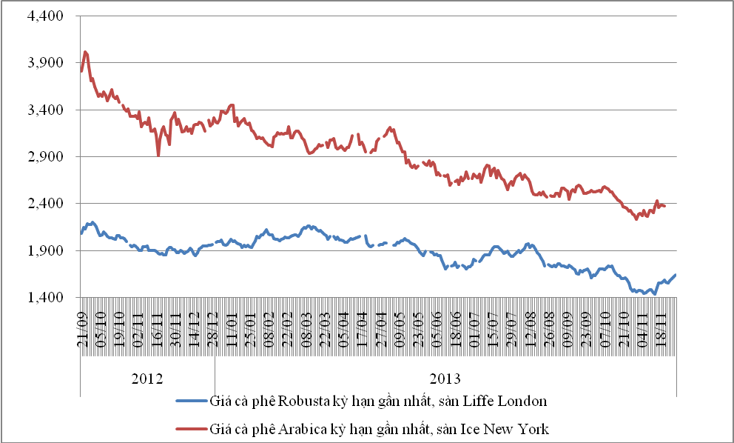
*Nguồn: AgroMomitor tổng hợp
+ Trên sàn ICE tại New York, giá cà phê Arabica cũng đồng loạt đi lên sau ngày nghỉ lễ tại ơn. Cụ thể, kỳ hạn giao tháng 3 tăng 2,5% lên mức 110,85 cent/lb (tương đương 2444 USD/tấn); kỳ hạn giao tháng 5 tăng 2,5% lên mức 113,1 cent/lb (tương đương 2493 USD/tấn); giá các kỳ hạn khác tăng trên 2,3%.
Giá Robusta đang hướng tới tuần tăng giá thứ 3 liên tiếp, đây là đợt tăng giá dài nhất kể từ ngày 19/7/2013. Giá tăng do dự trữ cà phê Robusta giảm mạnh. Dự trữ Robusta theo dõi bởi sàn NYSE Liffe chỉ còn 45.900 tấn, giảm 5,9% trong hai tuần tính tới 25/11. Theo Bloomberg, đây là mức thấp nhất kể từ năm 2002. Trong khi đó, một số nhà quan sát cho rằng do nhu cầu hàng thực cho tiêu thụ mùa đông, Giáng Sinh và Năm mới đã khiến nhà rang xay tìm đến thị trường châu Á đưa ra mức giá cộng khá cao, tới gần 200 USDtấn cho các lô hàng có chất lượng.
Diễn biến giá cà phê Robusta trên thị trường London, USD/tấn
Kỳ hạn/Ngày | 28/11 | 27/11 | 26/11 | 25/11 | 22/11
Tháng 11/2013 | 1623 | 1601 | 1581 | 1554 | 1564
Tháng 1/2014 | 1628 | 1614 | 1603 | 1566 | 1576
Diến biến giá cà phê Arabica trên thị trường New York, cent/lb
Kỳ hạn/Ngày | 29/11 | 28/11 | 27/11 | 26/11 | 25/11
Tháng 3/2014 | 110,85 | Nghỉ lễ | 108,10 | 108,75 | 108,55
Tháng 5/2014 | 113,10 |  | 110,35 | 110,95 | 110,75
+ Tại thị trường châu Âu, ngày 28/11, giá cà phê Arabica dịu nhẹ của Colombia và cà phê Arabica của Brazil tăng lần lượt 0,1 cent/lb và 1,0 cent/lb so với ngày 27/11 lên mức giá tương ứng 122,12 cent/lb và 104,99 cent/lb. Giá Robusta cũng tăng 0,69 cent/lb lên mức 82,98 cent/lb.
Diến biến giá cà phê trên thị trường châu Âu, cent/lb
Chủng loại/Ngày | 28/11 | 27/11 | 26/11 | 25/11 | 22/11
Arabica dịu nhẹ của Colombia | 122,12 | 122,02 | 123,24 | 122,22 | 121,86
Arabica của Brazil | 104,99 | 103,99 | 105,13 | 104,23 | 103,88
Robusta | 82,98 | 82,29 | 81,86 | 80,31 | 80,48
*Nguồn: AgroMomitor tổng hợp theo ICO
+ Tại thị trường Mỹ, ngày 28/11, thị trường đóng cửa nghỉ lễ
Diến biến giá cà phê trên thị trường Mỹ, cent/lb
Chủng loại/Ngày | 28/11 | 27/11 | 26/11 | 25/11 | 22/11
Arabica dịu nhẹ của Colombia | Nghỉ lễ | 124,00 | 124,75 | 124,50 | 124,50
Arabica của Brazil | Nghỉ lễ | 97,00 | 97,75 | 97,50 | 97,50
Robusta | Nghỉ lễ | 89,92 | 89,42 | 87,67 | 88,17
*Nguồn: AgroMomitor tổng hợp theo ICO
+ Theo số liệu mới nhất của ICE, tính đến ngày 29/11 tồn kho thuần cà phê Arabica tại các cảng của Mỹ và một số nước Châu Âu duy trì ở mức 2.681.129 bao (60 kg/bao), tương đương 160.868 tấn, giảm 3.969 bao so với ngày 27/11.
Tồn kho cà phê Arabica thuộc sàn Ice New York tại một số cảng đến ngày 29/11/2013, bao (1bao = 60kg)
Xuất xứ/Cảng | Antwerp (Bỉ) | Barcelona (Tây Ban Nha) | Hamburg/Bremen (Đức) | Houston (Mỹ) | Miami (Mỹ) | New Orleans | New York | Tổng
Brazil | 0 | 0 | 0 | 0 | 0 | 234 | 0 | 234
Burundi | 74.644 | 0 | 91.705 | 0 | 0 | 0 | 1.707 | 168.056
Colombia | 5 | 0 | 0 | 0 | 0 | 0 | 5.523 | 5.528
Costa Rica | 2.200 | 0 | 0 | 0 | 0 | 0 | 1.025 | 3.225
El Salvador | 27.202 | 0 | 2.900 | 0 | 250 | 250 | 10.245 | 40.847
Guatemala | 56.420 | 0 | 1.850 | 775 | 0 | 0 | 8.148 | 67.193
Honduras | 523.974 | 550 | 39.533 | 47.065 | 30.984 | 4.732 | 126.708 | 773.546
India | 62.290 | 0 | 33.448 | 0 | 0 | 0 | 1.600 | 97.338
Mexico | 341.249 | 0 | 11.017 | 126.725 | 0 | 1.750 | 160.024 | 640.765
Nicaragua | 168.324 | 0 | 500 | 0 | 0 | 0 | 3.615 | 172.439
Peru | 374.198 | 0 | 93.457 | 17.725 | 0 | 50 | 86.465 | 571.895
Rwanda | 57.694 | 0 | 22.466 | 0 | 0 | 0 | 300 | 80.460
Tanzania | 2.097 | 0 | 3.549 | 0 | 0 | 0 | 0 | 5.646
Uganda | 19.217 | 330 | 32.240 | 0 | 0 | 0 | 2.170 | 53.957
Tổng | 1.709.514 | 880 | 332.665 | 192.290 | 31.234 | 7.016 | 407.530 | 2.681.129
*Nguồn: AgroMomitor tổng hợp theo ICE
Thị trường trong nước

+ Đầu mối thông tin tại Gia Lai cho biết, giá cà phê quả tươi được đại lý thu mua hôm nay (02/12) tăng 200 đồng/kg so với hôm qua lên mức giá 7.000 đồng/kg. Giá đại lý bán ra dao động từ 7.100-7.200 đồng/kg. Giá quả tươi mấy ngày này cũng tăng theo đà giá cà phê nhân xô nên người dân đã cầm chừng hơn trong việc bán ra với hi vọng sẽ có giá tốt hơn. Do đó, việc thu mua cà phê tươi cũng có phần khó khăn hơn. Ước tính bà con đã thu hoạch được 60% sản lượng cà phê trong vụ này, khoảng cuối tháng 12 vụ thu thu sẽ kết thuc. Giá cà phê nhân xô hôm nay cũng tăng 200 đồng/kg lên mức 32.800 đồng/kg. Thị trường vẫn khá trầm lắng.
Giá thu mua cà phê quả tươi của đại lý tại Gia Lai, VND/kg

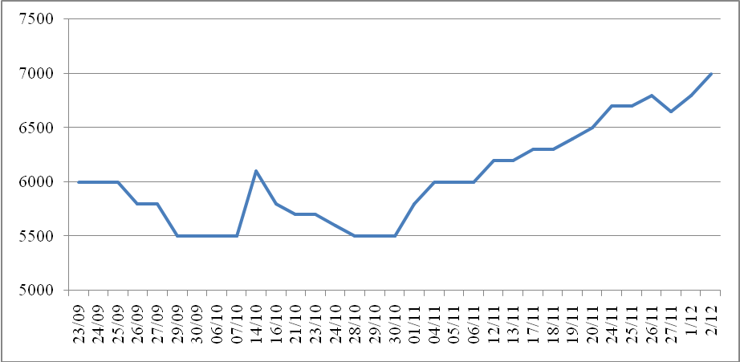
*Nguồn: CSDL AgroMomitor

+ Giá cà phê quả tươi tại khu vực Tây Nguyên hôm nay (02/12) tăng 50 đồng/kg so với cuối tuần qua (29/11) lên dao động trong khoảng 6.600-7.100 đồng/kg.

+ Sáng nay (02/12), giá cà phê vối nhân xô tại khu vực Tây Nguyên tăng 400 đồng/kg so với cuối tuần trước (29/11) lên mức giá dao động trong khoảng 32.600 – 33.100 đồng/kg. Cụ thể, cà phê vối nhân xô tại Đắk Lắk, Lâm Đồng, Gia Lai và Đắk Nông có mức giá lần lượt 32.900 đồng/kg; 32.600 đồng/kg; 33.000 đồng/kg và 33.100 đồng/kg. Giá cà phê nội địa sáng nay (02/12) tăng do giá cà phê Robusta thế giới trên sàn London phiên vừa qua (29/11) tiếp tục đi lên.

Trong khi đó giá cà phê nhân xô Arabica giảm 1.000 đồng/kg so với ngày 22/11 xuống giá dao động từ 27.000-27.500 đồng/kg.
+ Giá cà phê xuất khẩu Robusta (R2, 5% đen vỡ) giao tại cảng TP.HCM theo giá FOB ngày 02/12 tăng 14 USD/tấn so với cuối tuần qua (29/11) lên mức 1.642 USD/tấn theo giá giao tháng 1/2014 trên sàn Liffe tại London.
Tham khảo giá cà phê vối nhân xô tại các thị trường nội địa (VND/Kg) và giá xuất khẩu tại cảng TPHCM (USD/Tấn)
Ngày | 31/11 | 29/11 | 28/11 | 27/11 | 26/11
Giá cà phê XK (FOB) (HCM) | 1.642 | 1.628 | 1.614 | 1.603 | 1.566
Đắk Lăk | 32.900 | 32.500 | 32.300 | 32.100 | 31.400
Lâm Đồng | 32.600 | 32.200 | 32.100 | 31.900 | 31.200
Gia Lai | 33.000 | 32.600 | 32.400 | 32.200 | 31.600
Đắk Nông | 33.100 | 32.700 | 32.400 | 32.200 | 31.500
+ Giá thu mua cà phê Robusta của các công ty ngày hôm nay (02/12) tăng 300 đồng/kg so với cuối tuàn qua (29/11) lên mức giá 33.500 đồng/kg.
+ Giá cà phê vối nhân xô loại 2 tại TP.HCM có mức giá 33.850 đồng/kg, tăng 300 đồng/kg so với ngày 29/11.
+ Giá cà phê vối nhân xô ký gửi tại kho hôm nay (02/12) tăng 300 đồng/kg lên mức giá 33.400 đồng/kg so với ngày 29/11.
+ Giá chào bán cà phê Robusta thành phẩm xuất khẩu ngày 02/12 tăng 19-24 USD/tấn so với ngày 29/11. Cụ thể, giá loại R2 (Scr13, 5% BB) – 1.652 USD/tấn, R1 (Scr16, 2% BB) – 1712 USD/tấn và R1 (Scr18, 2% BB) – 1.747 USD/tấn.
Tham khảo giá chào bán các chủng loại cà phê xuất khẩu, USD/tấn
 |  | R2 (Scr13_5% BB) | R1 (Scr16_2% BB) | R1 (Scr18_2% BB)
02/12 | 1652 |  | 1712 | 1747
29/11 | 1633 |  | 1688 | 1723
28/11 | 1619 |  | 1674 | 1709
27/11 | 1608 |  | 1693 | 1698
26/11 | 1571 |  | 1626 | 1661
*Nguồn: CSDL AgroMomitor

